KELTOVÉ NA NAŠEM ÚZEMÍ
KELTOVÉ -roku 400 před naším letopočtem přišli na naše území
Bójové – keltský kmen – dal název naší vlasti – Bohemia
Keltové - vynikali bojovností a tvrdostí
-vyspělá kultura
-předměty z železa, bronzu a ze skla
- hrnčířský kruh
-výměnný obchod, používali mince
OPPIDA – sídliště opevněná mohutnými hradbami
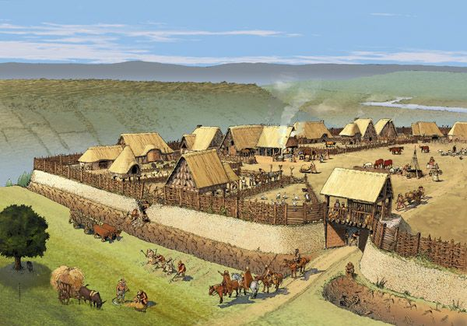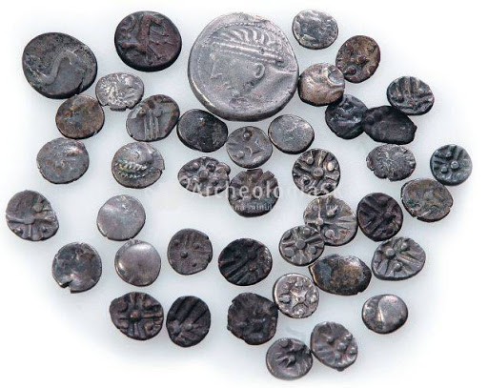
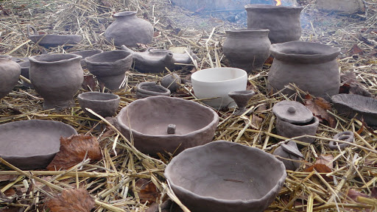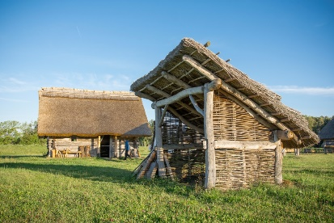
GERMÁNI - vytlačili Kelty z našeho území v 1. století
SLOVANÉ - přišli na naše území v 5. století

